Protocolo transitorio durante la crisis sanitaria 2020

Actualmente se trabaja con guías de auto-aprendizaje en dos modalidades on-line a través de página web y presencial en las dependencias del liceo. |  | 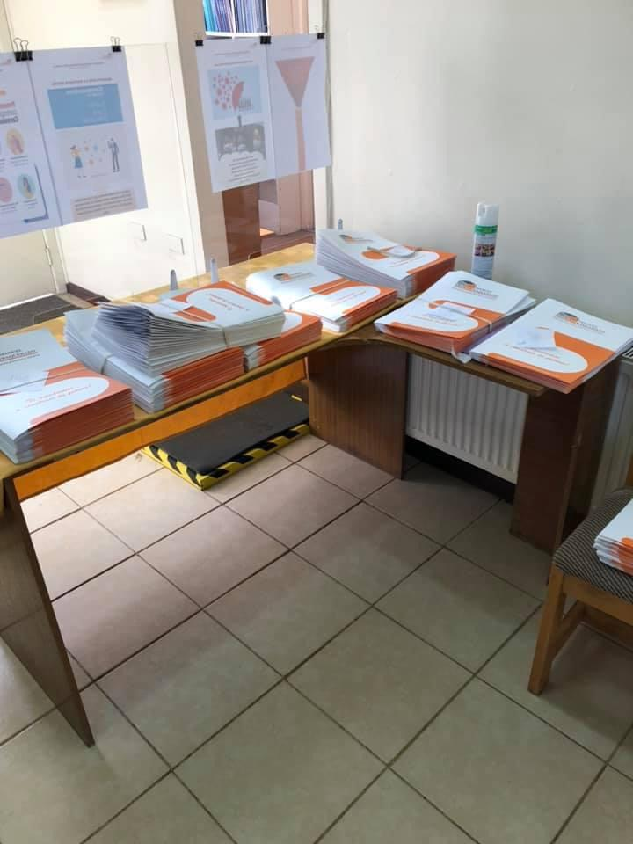

Los promedios del primer semestre 2020 deben estar cerrados el día Miércoles 30 de Septiembre
Situación A | Situación B | Situación C
Estudiante con una nota o sin registro debe firmar carta de flexibilización curricular junto a su profesor jefe, desde el lunes 07 hasta el jueves 10 para que el documento creado tenga validez. | Estudiante con dos notas, estas se promedian para dar una tercera y así cerrar semestre. | Estudiante con tres notas, estas se promedian para dar una cuarta y así cerrar semestre.
Situación D
Aquellos estudiantes que deban uno o dos promedios del primer semestre, se les repite el obtenido durante el segundo, exceptuando lenguaje y matemática simultáneamente.

Aquellos estudiantes que cumplan con algún de los siguientes criterios deberán firmar Carta de Flexibilización Curricular (Plazo Máximo para firma jueves 24 de septiembre)
Problemas familiares | No se establece contacto con el estudiante
Problemas de salud, física, socioemocionales o psicológicas | Problemas de conectividad y ausencia de herramientas tecnológicas
Cumplimientos de diversos roles (Mamá, papá, cuidador, etc) | Motivo Laboral - Turnos
Dificultades de aprendizaje | Alta ruralidad
Estudiante que a pesar de no presentar ninguna problemática no entrega trabajos, presenta interés por regularizar situación durante el segundo semestre

Primer Semestre  Se establece la nota 4,0 como calificación mínima para registrar en el libro de clases | Segundo Semestre  De acuerdo al reglamento vigente durante el segundo semestre. (2,0 - 7,0)

Presencial (Lunes 30 de Noviembre, Viernes 04 de Diciembre)  Modalidad Virtual Plataforma Moodle | Prueba Recuperativa  (5 preguntas por asignatura de selección multiple, tomadas de las guías de autoaprendizaje del primer semestre, serán enviadas a UTP para la construcción del instrumento)
Quienes acceden a recuperativa?
1.-Aquellos estudiantes que posean el Primer semestre cerrado con totalidad de notas y durante el segundo semestre exponga irregularidades en su proceso académico
(justificativo: certificación medica o antecedentes recabados por docente jefe basado en criterios establecidos).
2.-Aquellos estudiantes que hayan hecho firma de la Carta de Flexibilización Curricular basado en criterio profesor jefe.
3.- Aquellos estudiante que justifiquen su falta de cumplimiento a través de: Certificación médica o documento oficial durante su año académico y según seguimiento estudiantil del docente jefe. ( prueba recuperativa con 70 % exigencia)
*De forma excepcional a la Jornada Nocturna se le añade lo siguiente
Los docentes jefes pueden además entregar planilla con nombre del discente, además del motivo de no cumplimiento basado en su criterio y seguimiento durante el año académico 2020.
Periodo Rectificación de Notas
El estudiante tiene hasta la próxima entrega de guías para verificar sus notas, después de eso deberá asumir la calificación.
Equipo directivo tendrá la facultad de tomar decisiones académicas ante situaciones emergentes con estudiantes, fundado en los antecedentes del docente jefe.

Equipo Directivo
Liceo Manuel Baquedano
Osorno

Carta de Flexibilización Curricular 2020

Por medio de la presente carta yo ____________________________ estudiante perteneciente al ____ me comprometo a realizar mis actividades durante el segundo semestre académico del año 2020 dentro de los plazos decretados por el establecimiento educacional.
Esta flexibilización curricular solo aplicará ante casos debidamente calificados y fundados, basado en el seguimiento y monitoreo estudiantil por parte de los profesores jefes de cada nivel. Para ser promovido el estudiante debe cumplir con los aprendizajes establececidos en la Priorización Curricular de acuerdo a los Contenidos Minimos Obligatorios señalados por el Ministerio de Educación.
Asumo que el incumplimiento de los acuerdos fijados en el presente documento tendrá consecuencias en mi proceso académico.
A continuacion marcar los criterios con los que cumple el estudiante

CONCEPTO | CRITERIOS
C1 | Problemas familiares
C2 | Problemas de salud, física, socioemocionales o psicológicas
C3 | Dificultades de aprendizaje (Desde PIE a jefaturas)
C4 | Cumplimientos de diversos roles (Mamá, papá, cuidador, etc)
C5 | Problemas de conectividad y ausencia de herramientas tecno.
C6 | Alta ruralidad
C7 | Motivo Laboral - Turnos
C8 | Estudiante que a pesar de no presentar ninguna problemática no entrega trabajos, presenta interés por regularizar situación durante el segundo semestre
C9 | No se establece contacto con el estudiante
Antecendente relevante de la reunión junto al estudiante: ____________________
__________________________________________________________________
____________________________________________________________________________________________________________________________________
__________________________________________________________________

__________________  Firma Estudiante | __________________  Firma Tutor | __________________  Firma Profesor Jefe
Septiembre, 2020

